**PROYECTO INTEGRADOR: CREANDO TU BASE DE DATOS USANDO MONGODB**

primero creamos nuestra base de datos y le damos en create database

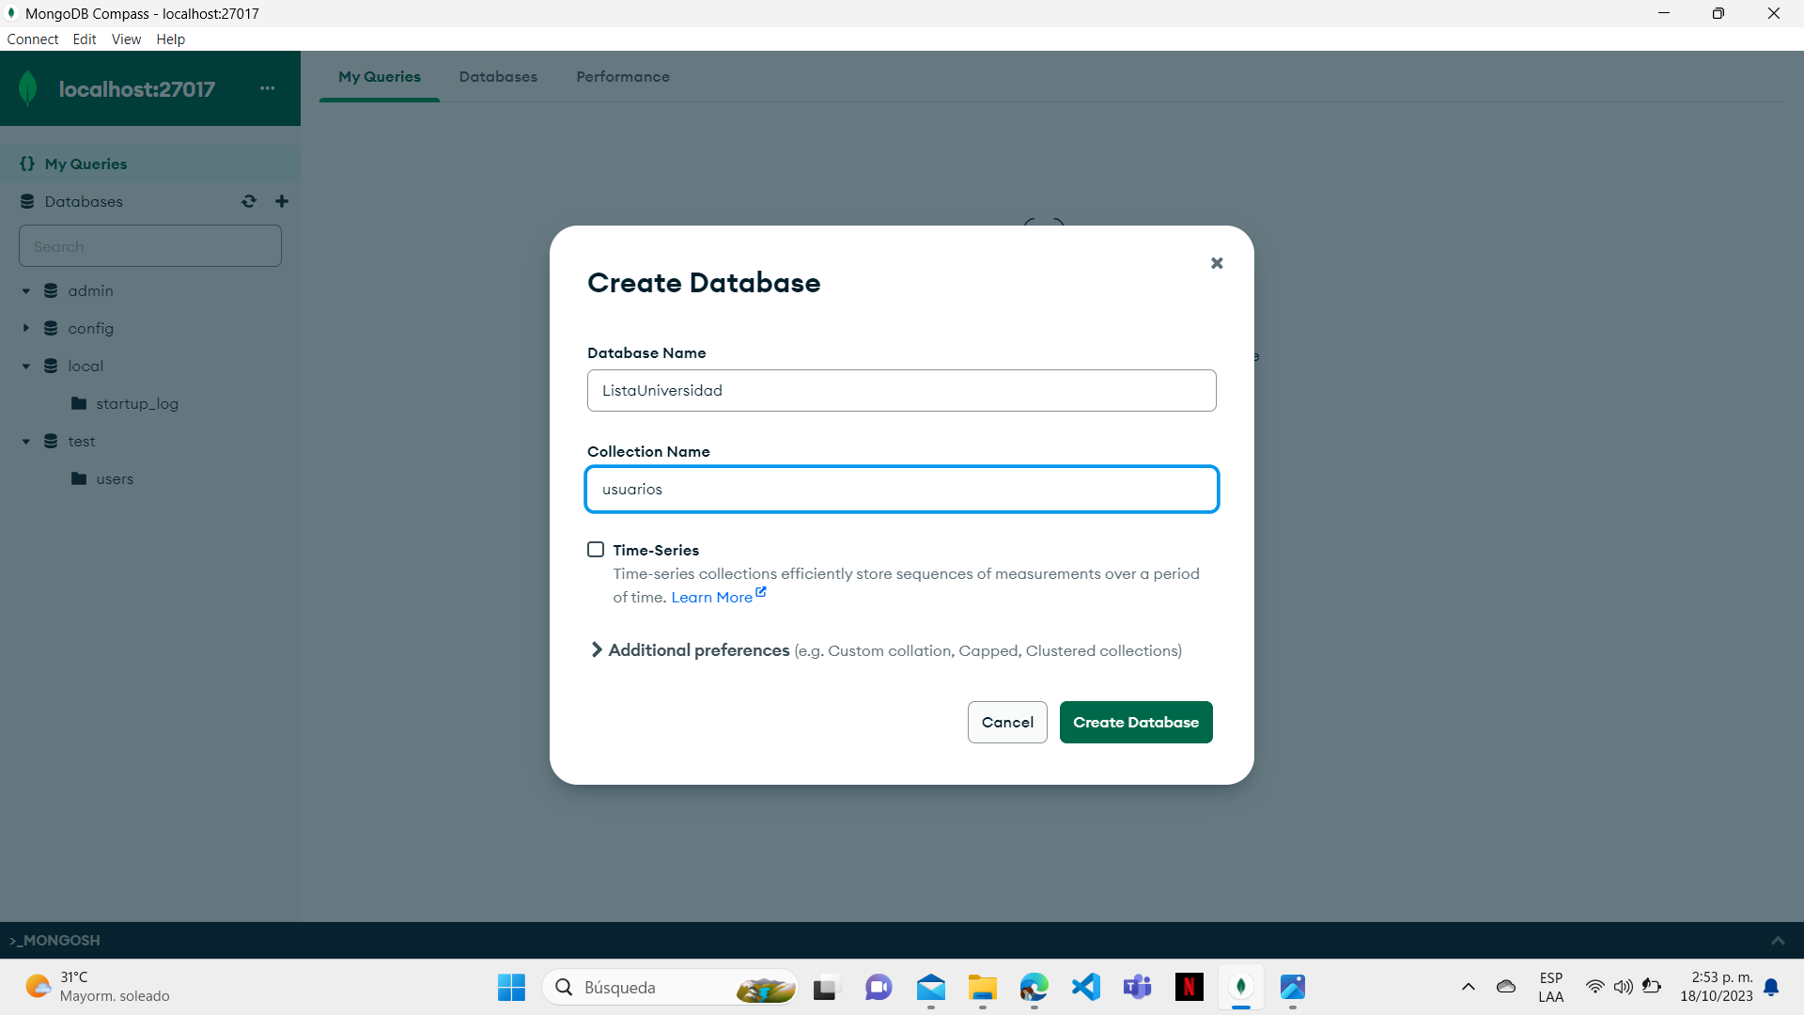

luego le damos app database y le damos click en insert document

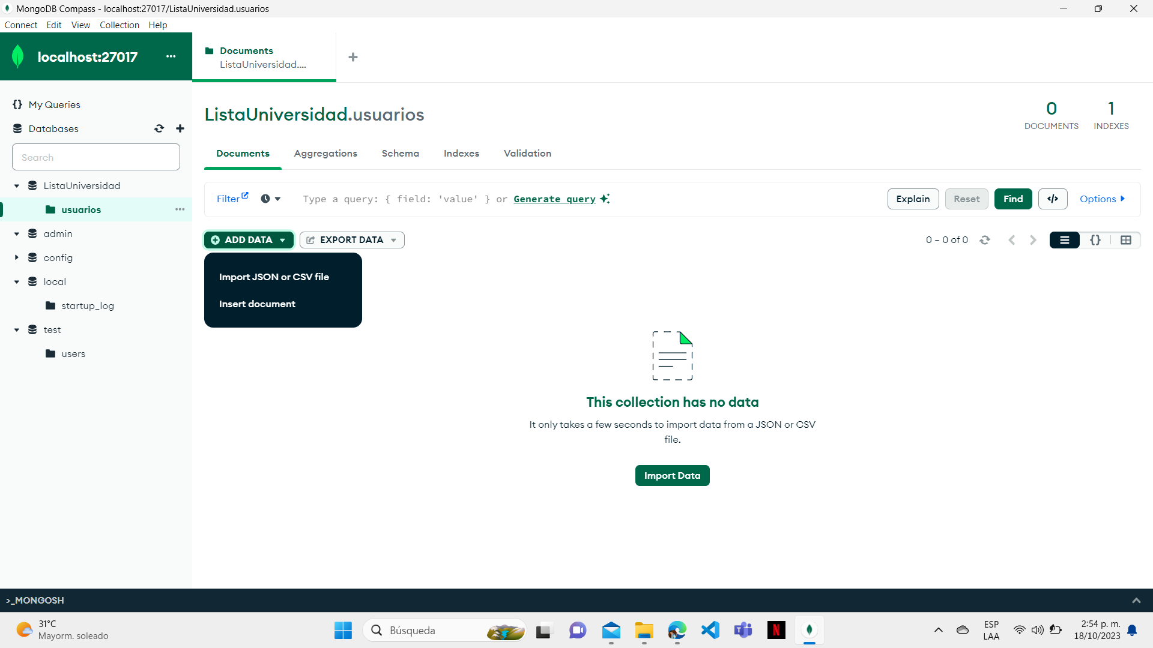

luego agregamos los datos que vamos agregar al documento en formato json y le damos en insert

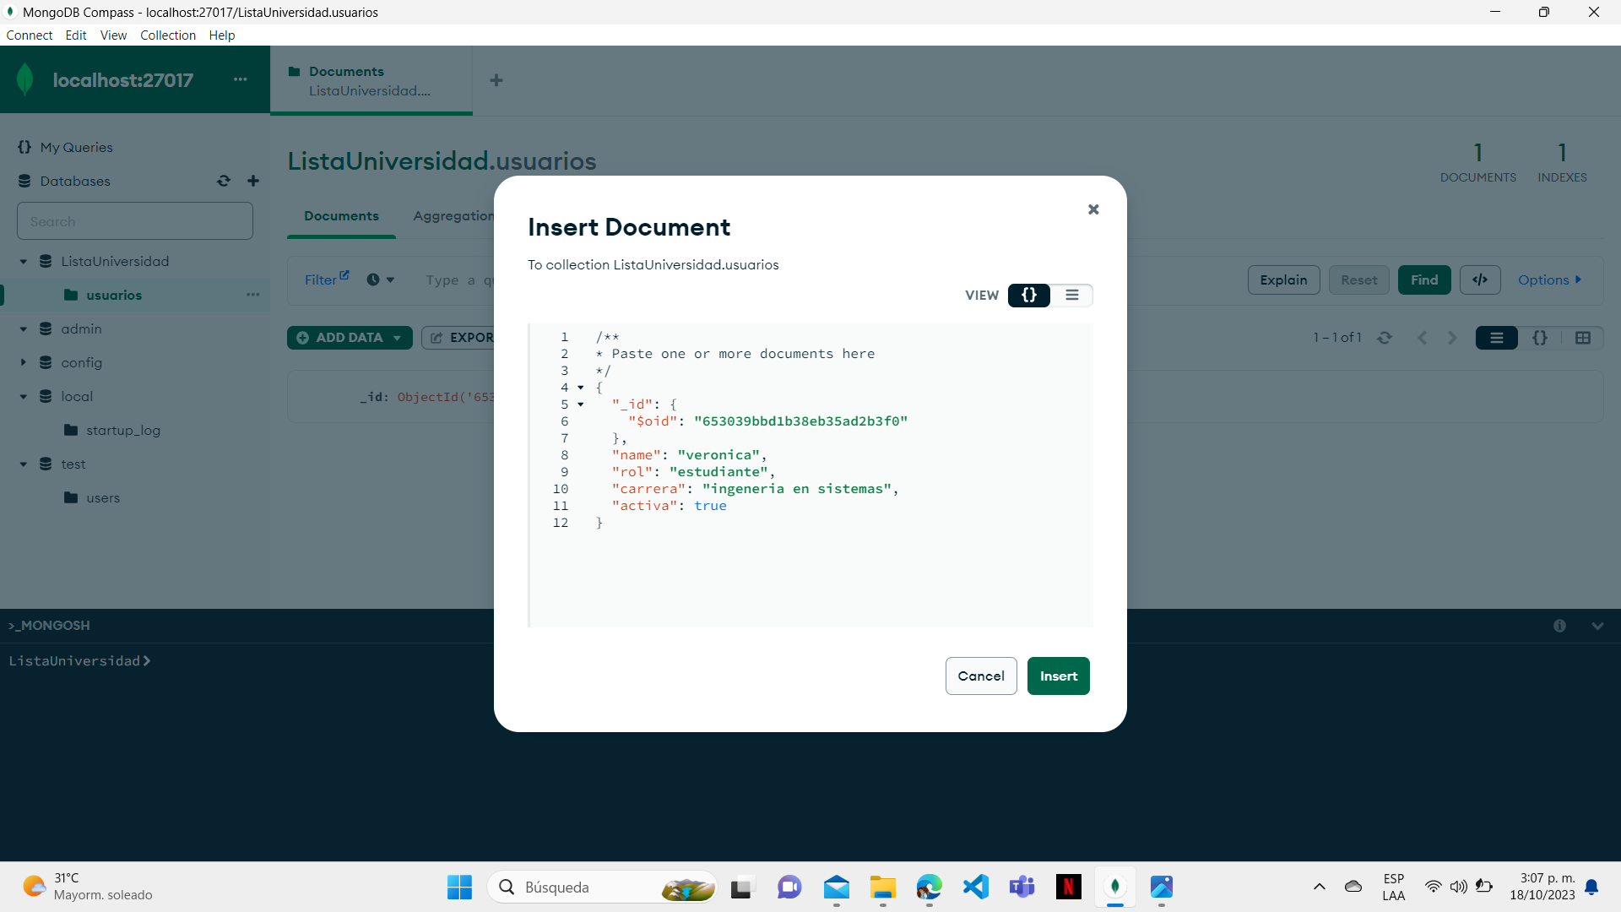

luego en la terminal de mongo compass escribimos use ‘nombre de la colección que creamos’ para ubicarnos allí y le damos clic

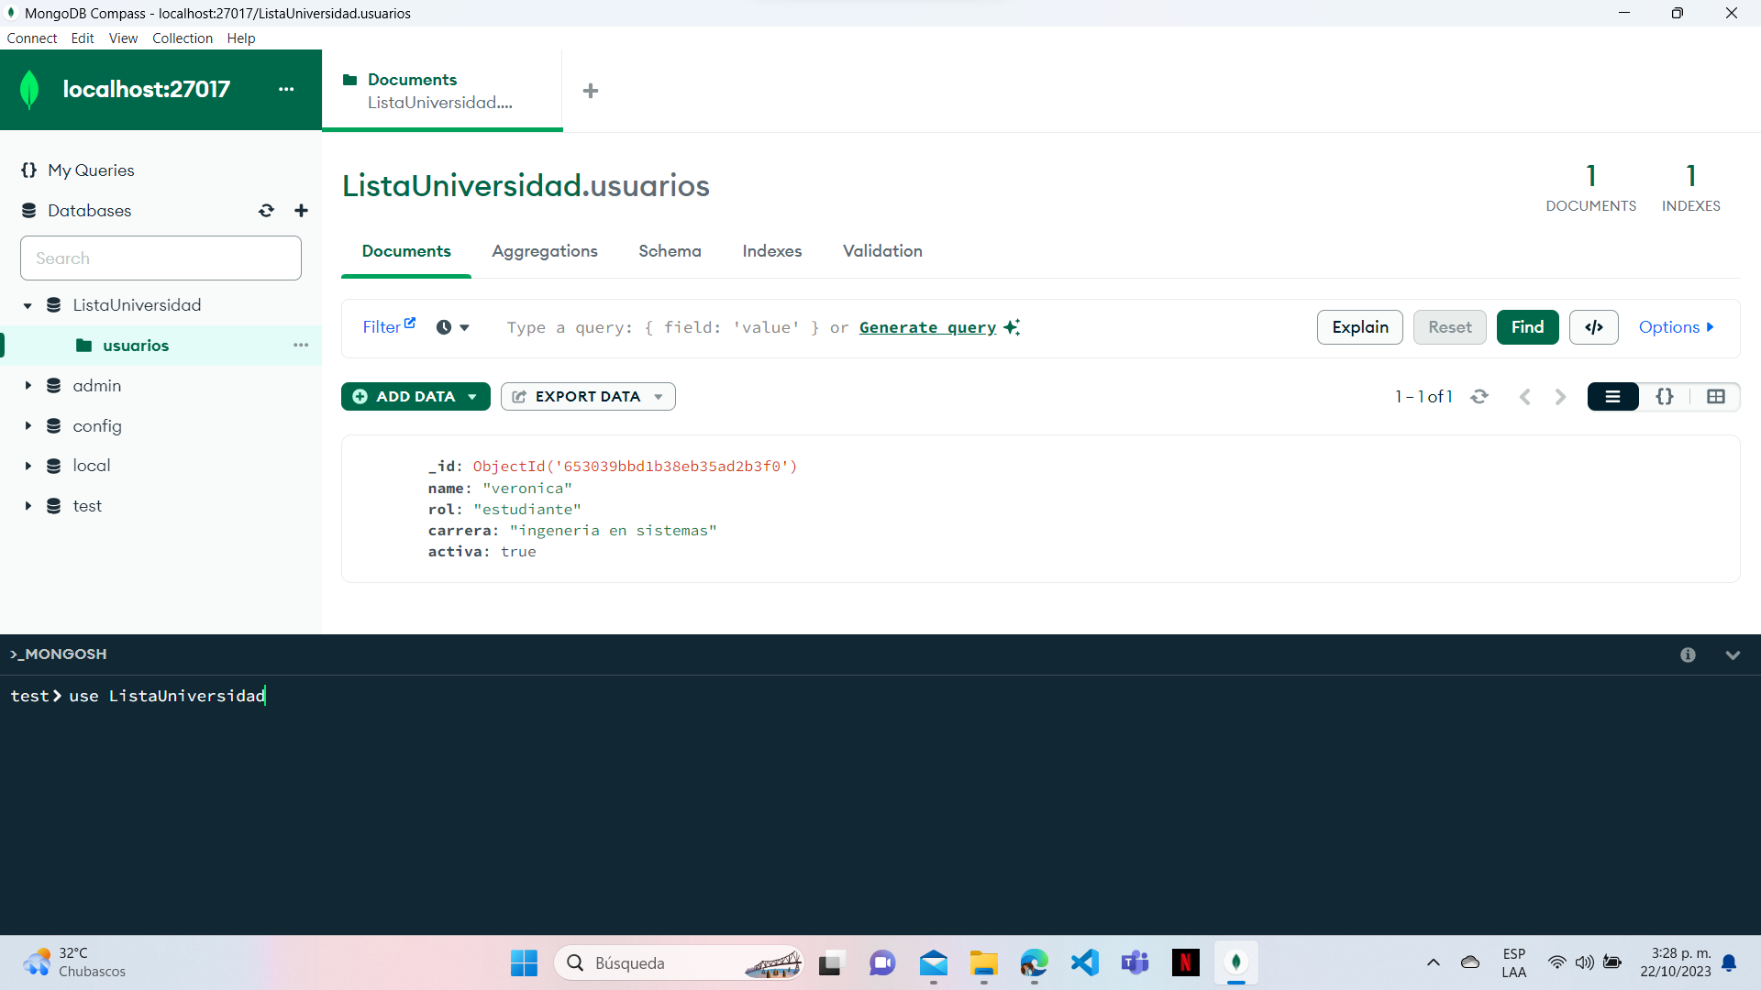

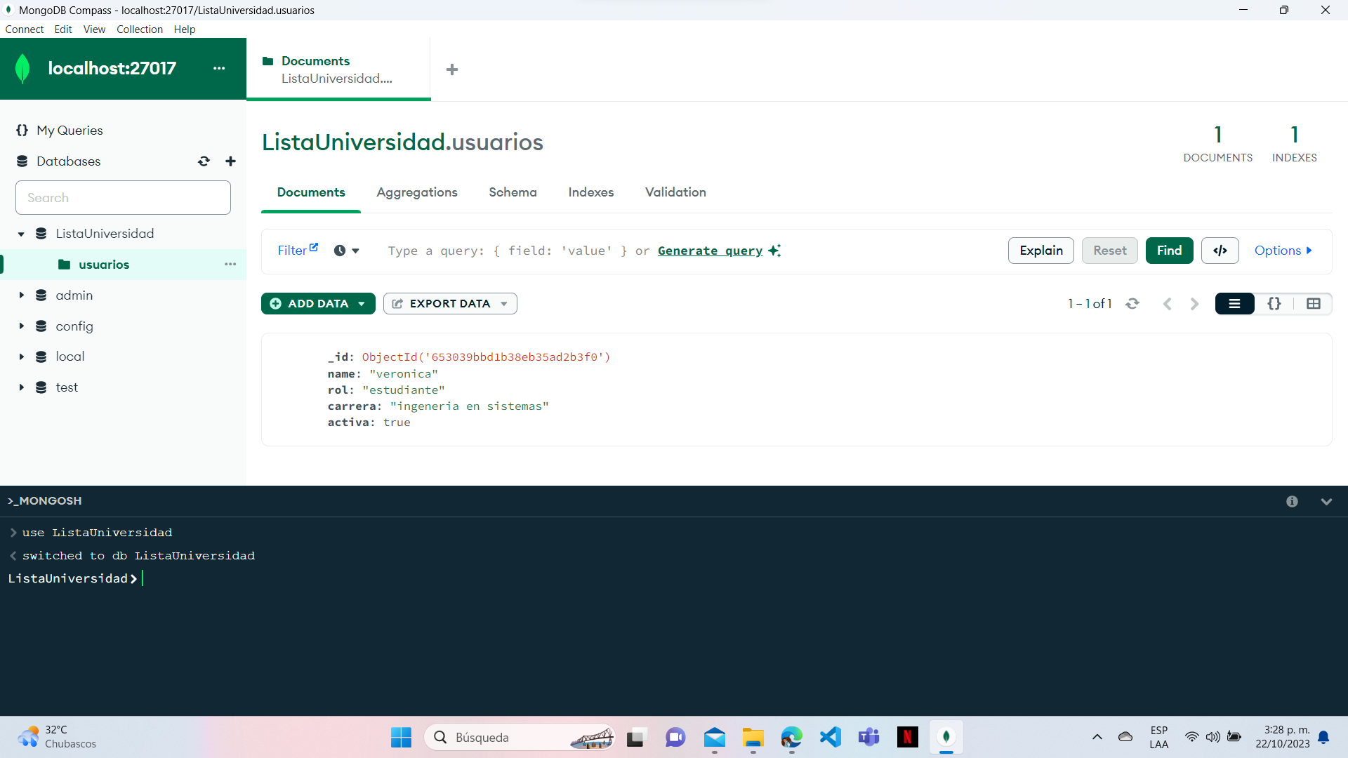

ejecutamos el comando insertOne para crear un nuevo documento

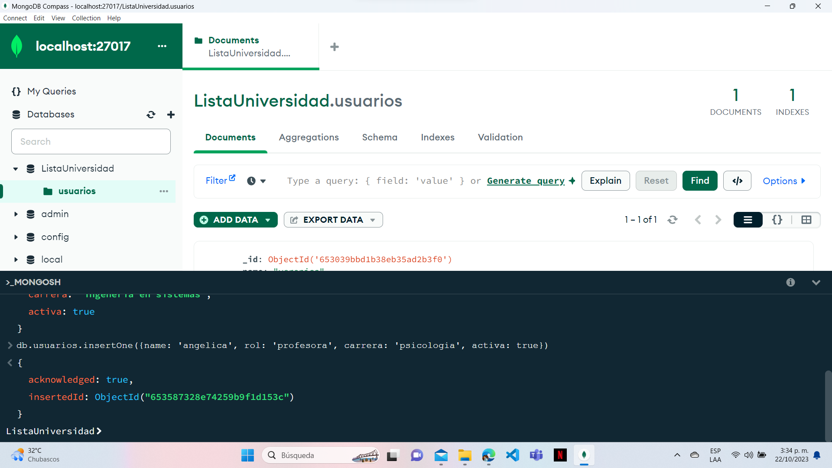

le damos clic en el icono de las flechas girando para actualizar los documento ya que esto no funciona de manera asíncrona

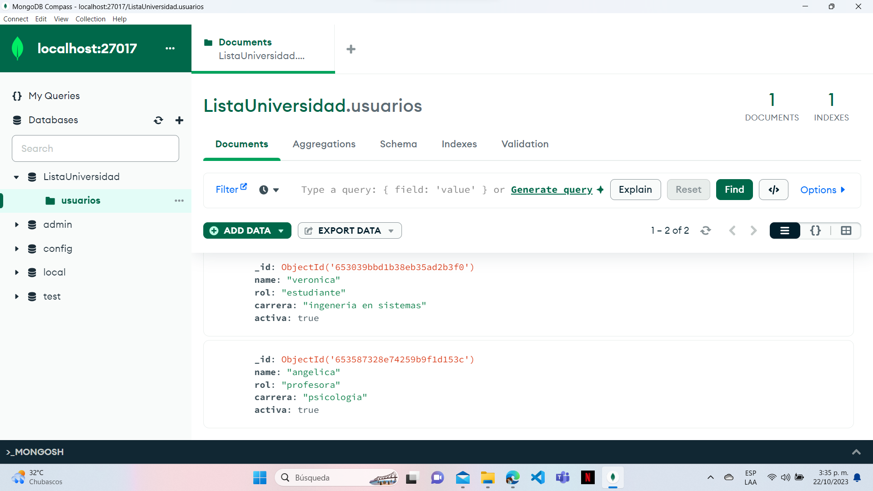

para ver todos los documentos de la colección usamos el método find

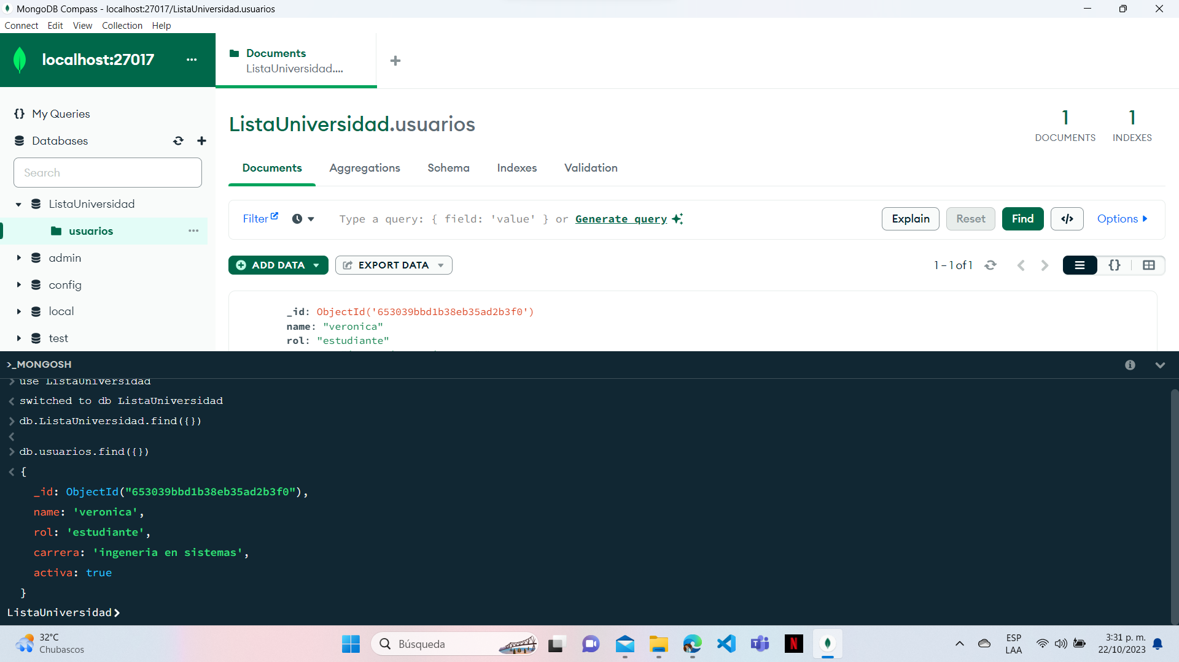

en la terminal ejecutamos el método de updateone para actualizar información de algún documento

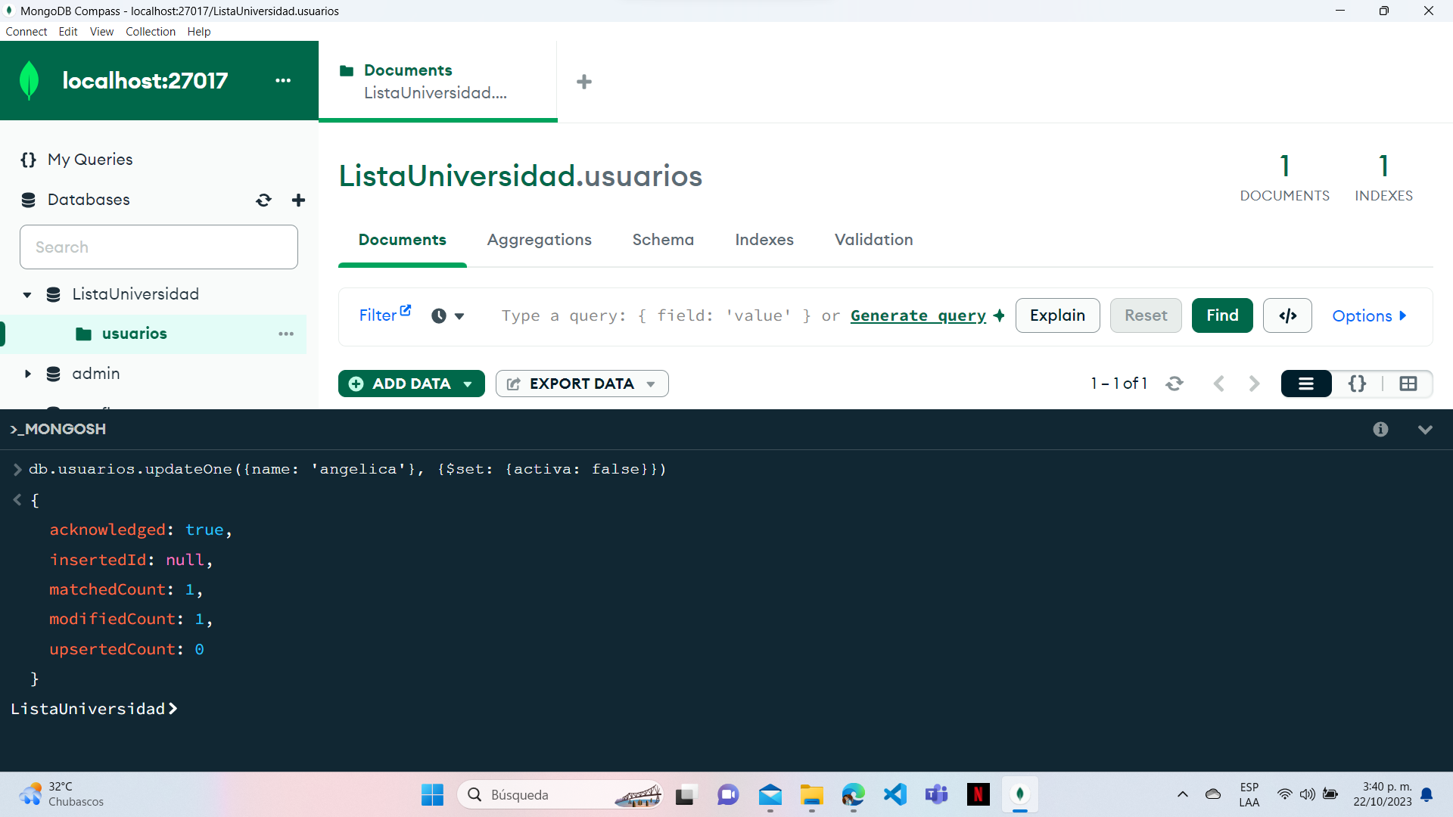

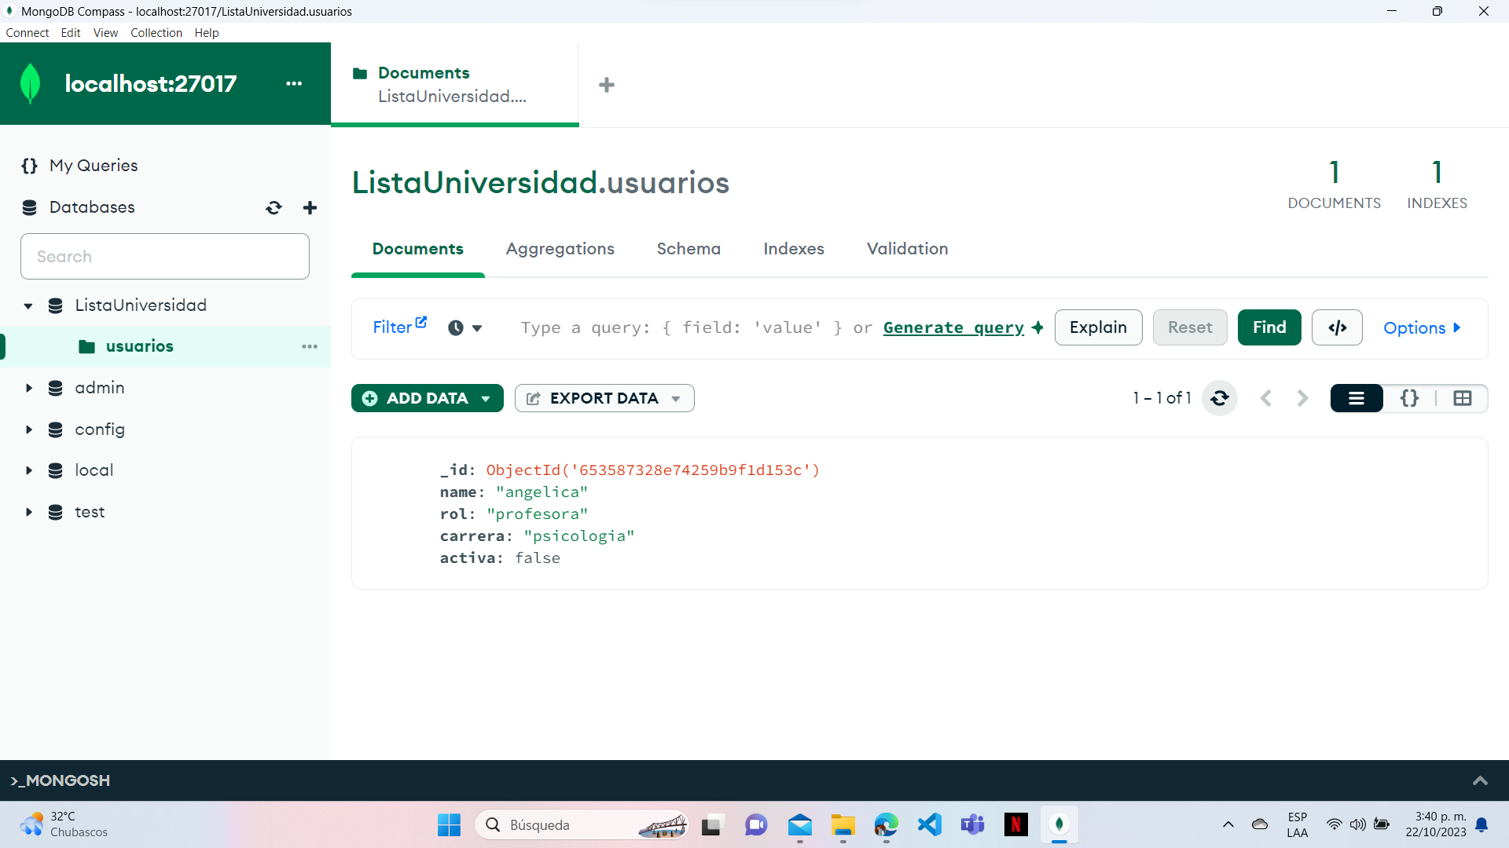

para eliminar un documento usamos el método deleteOne

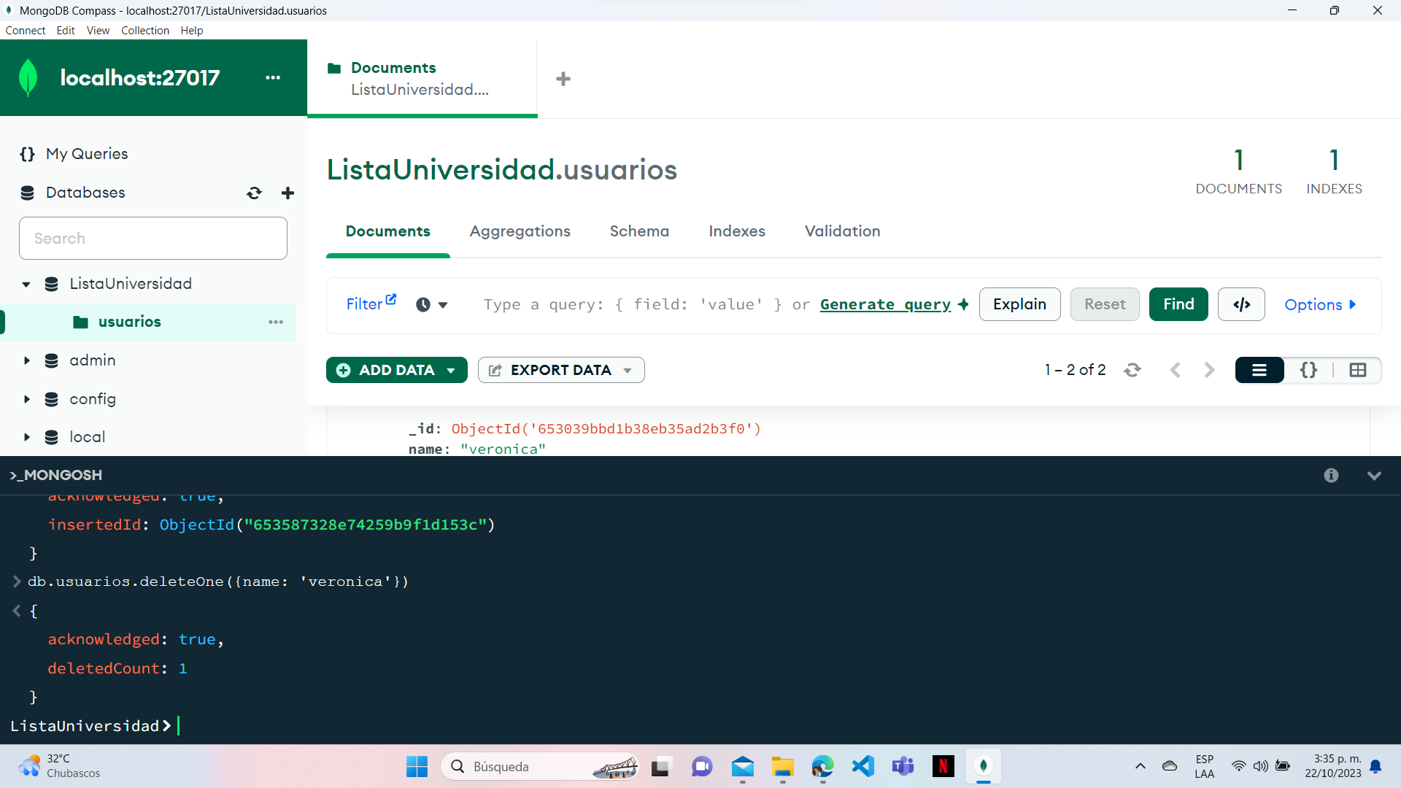

esto seria los comandos para las operaciones del CRUD.